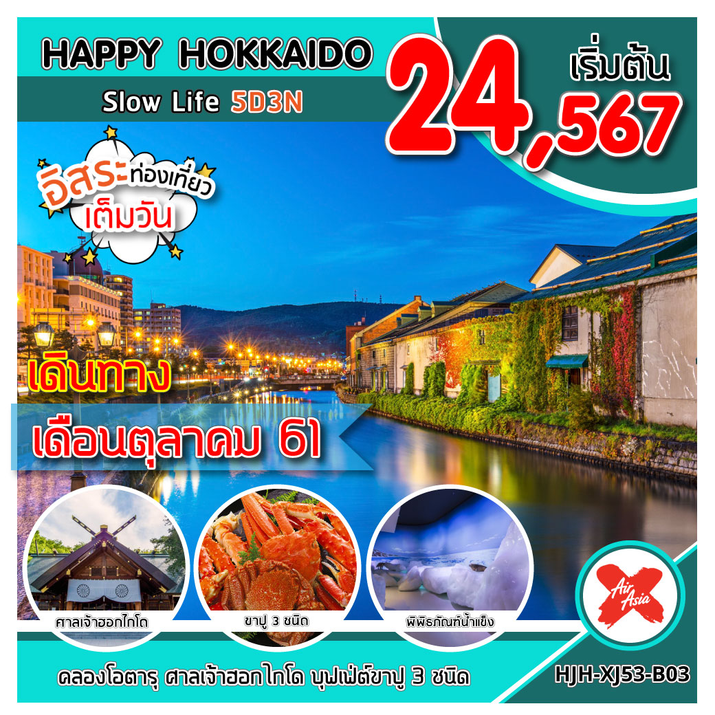
อัตราค่าบริการ
เดินทาง | ราคาทัวร์ |  |  |  |  | หมายเหตุ
เดินทาง | ผู้ใหญ่ | เด็กมีเตียง | เด็กไม่มีเตียง | จอยแลนด์ | พักเดี่ยว | หมายเหตุ
วันที่ 1-5 ต.ค. 61 | 24,567 | 24,567 | 24,567 | 16,999 | 9,000
วันที่ 2-6 ต.ค. 61 | 25,999 | 25,999 | 25,999 | 16,999 | 9,000
วันที่ 4-8 ต.ค. 61 | 26,999 | 26,999 | 26,999 | 16,999 | 9,000
วันที่ 5-9 ต.ค. 61 | 26,999 | 26,999 | 26,999 | 16,999 | 9,000
วันที่ 6-10 ต.ค. 61 | 26,999 | 26,999 | 26,999 | 16,999 | 9,000
วันที่ 7-11 ต.ค. 61 | 25,999 | 25,999 | 25,999 | 16,999 | 9,000
วันที่ 8-12 ต.ค. 61 | 24,567 | 24,567 | 24,567 | 16,999 | 9,000
วันที่ 9-13 ต.ค. 61 | 29,999 | 29,999 | 29,999 | 16,999 | 9,000
วันที่ 10-14 ต.ค. 61 | 30,999 | 30,999 | 30,999 | 16,999 | 9,000
วันที่ 11-15 ต.ค. 61 | 31,999 | 31,999 | 31,999 | 16,999 | 9,000
วันที่ 12-16 ต.ค. 61 | 30,999 | 30,999 | 30,999 | 16,999 | 9,000
วันที่ 13-17 ต.ค. 61 | 29,999 | 29,999 | 29,999 | 16,999 | 9,000
วันที่ 14-18 ต.ค. 61 | 25,999 | 25,999 | 25,999 | 16,999 | 9,000
วันที่ 15-19 ต.ค. 61 | 24,567 | 24,567 | 24,567 | 16,999 | 9,000
วันที่ 16-20 ต.ค. 61 | 25,999 | 25,999 | 25,999 | 16,999 | 9,000
วันที่ 17-21 ต.ค. 61 | 26,999 | 26,999 | 26,999 | 16,999 | 9,000
วันที่ 18-22 ต.ค. 61 | 26,999 | 26,999 | 26,999 | 16,999 | 9,000
วันที่ 20-24 ต.ค. 61 | 33,999 | 33,999 | 33,999 | 16,999 | 9,000
วันที่ 22-26 ต.ค. 61 | 31,999 | 31,999 | 31,999 | 16,999 | 9,000
วันที่ 23-27 ต.ค. 61 | 31,999 | 31,999 | 31,999 | 16,999 | 9,000
วันที่ 24-28 ต.ค. 61 | 28,999 | 28,999 | 28,999 | 16,999 | 9,000
วันที่ 25-29 ต.ค. 61 | 28,999 | 28,999 | 28,999 | 16,999 | 9,000
วันที่ 26-30 ต.ค. 61 | 28,999 | 28,999 | 28,999 | 16,999 | 9,000
วันที่ 27-31 ต.ค. 61 | 27,999 | 27,999 | 27,999 | 16,999 | 9,000
วันที่ 28 ต.ค. – 1 พ.ย. 61 | 26,999 | 26,999 | 26,999 | 16,999 | 9,000
วันที่ 29 ต.ค. – 2 พ.ย. 61 | 25,999 | 25,999 | 25,999 | 16,999 | 9,000
วันที่ 30ต.ค. – 3 พ.ย. 61 | 25,999 | 25,999 | 25,999 | 16,999 | 9,000
วันที่ 31 ต.ค. – 4 พ.ย. 61 | 26,999 | 26,999 | 26,999 | 16,999 | 9,000
***ไม่มีราคาเด็ก INFANT 7,000 บาท***
***ราคาค่าทัวร์ดังกล่าวหากมีการเปลี่ยนแปลงค่าตั๋วเครื่องบินภาษีสนามบินภาษีน้ำมันของสายการบิน***
***บริษัทฯขอสงวนสิทธิ์ในการปรับราคาขึ้นตามสายการบิน***

วันแรก สนามบินดอนเมือง (-- / -- /--)
20.00 น. คณะพร้อมกันที่ สนามบินดอนเมือง ชั้น 3 อาคารผู้โดยสารระหว่างต่างประเทศ เคาน์เตอร์สายการบิน AIR ASIA X มีเจ้าหน้าที่ของบริษัทฯ คอยต้อนรับและอำนวยความสะดวกในการเช็คอิน
23.55 น. ออกเดินทางสู่สนามบินชิโตเชะ เกาะฮอกไกโด ณ ประเทศญี่ปุ่น โดยสายการบิน เที่ยวบินที่ XJ 620
วันที่สอง สนามบินชิโตเซะ - เมืองอาซาฮิคาวา - หมู่บ้านราเมน – เมืองคามิคาว่า - พิพิธภัณฑ์น้ำแข็ง ICE PAVILLION - อาบน้ำแร่ ( - /L / อิสระ)
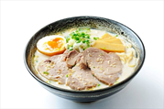
08.40 น. เดินทางถึงสนามบินชิโตเซะเกาะฮอกไกโด ประเทศญี่ปุ่น หลังจากผ่านขั้นตอนศุลกากรเรียบร้อยแล้ว

จากนั้นนำท่านเดินทางสู่ เมืองอาซาฮิคาว่า เป็นเมืองใหญ่อันดับ 2 ของเกาะฮอกไกโด อยู่ทางตอนกลางของเกาะได้ชื่อว่าหนาวเย็นที่สุดในฤดูหนาวของประเทศญี่ปุ่น นำท่านเดินทางสู่ หมู่บ้านราเมนอาซาฮิคาว่า ที่ราเมนของที่นี่มีรสชาติอันเป็นเอกลักษณ์และได้รับการกล่าวขานถึงความอร่อยมายาวนานกว่าทศวรรษหมู่บ้านราเมนอาซาฮิคาว่าได้ถือกำเนิดขึ้นในปี 1996 โดยรวบรวมร้านราเมนชื่อดังของเมืองอาซาฮิคาว่าทั้ง 8 ร้านมาอยู่รวมกันเป็นอาคารหลังคาเดียว เสมือน!!ไฮไลท์ หมู่บ้านราเมนที่รวบรวมร้านดังขั้นเทพไว้ในที่เดียว!!และยังมีห้องเล็กๆที่จัดแสดงประวัติความเป็นมาขอหมู่บ้านแห่งนี้ให้สำหรับผู้ที่สนใจได้มาศึกษาอีกด้วย ทุกๆร้านจะสร้างเอกลักษณ์เฉพาะตัวของร้านตนเอง ราเมง ถือเป็นอาหารเมนูยอดนิยมของคนญี่ปุ่น เพราะด้วยความที่กินง่ายและมีรสชาติที่หลากหลายจึงเป็นที่ถูกใจของคนญี่ปุ่นทุกเพศ
เที่ยง รับประทานอาหารกลางวัน (มื้อที่ 1 )เมนู ราเมน (Ramen) ถือเป็นอาหารเมนูยอดนิยมของคนญี่ปุ่น เพราะด้วยความที่กินง่ายและมีรสชาติที่หลากหลายจึงเป็นที่ถูกใจของคนญี่ปุ่นทุกเพศทุกวัย
นำท่านเดินทางสู่ เมืองคามิคาว่า ชมความสวยงามของน้ำแข็ง ณ พิพิธภัณฑ์หิมะและน้ำแข็งคามิคาว่า เป็นพิพิธภัณฑ์ขนาดใหญ่ ด้านหน้าของพิพิธภัณฑ์เป็นศูนย์ขายของที่ระลึก ภายในพิพิธภัณฑ์มีแกลลอรี่ชั้นใต้ดินที่รวบรวมชิ้นงานที่ทำมาจากน้ำแข็ง ทางเดินอุโมงค์น้ำแข็งที่ประดับประดาด้วยไฟสวยงาม บาร์น้ำแข็ง และถ้ำจำลองหินงอกหินย้อย นอกจากนั้นยังมีสัตว์ทะเลที่อาศัยอยู่ใต้น้ำแข็ง เช่น คลิโอเนะ (Clione) หรือที่รู้จักกันในชื่อผีเสื้อทะเลให้ชมกันอีกด้วย !!!ไฮไลท์ โดยสร้างให้เป็นโลกน้ำแข็งที่มีอุณหภูมิภายในต่ำถึง -40 องศาเซลเซียส
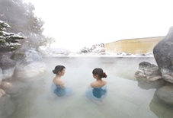
เย็น อิสระรับประทานอาหารเย็น
ที่พัก Art Hotel Asahikawa หรือเทียบเท่า
นำท่านได้สัมผัสความเป็นญี่ปุ่นโดยแท้กับการแช่ออนเช็นธรรมชาติ ผ่านความร้อนใต้พิภพเพื่อผ่อนคลายความเมื่อยล้า เลือดลมเดินดีเสริมสุขภาพให้กระปรี้กระเปร่าผิวพรรณสดใสมีน้ำมีนวลช่วยระบบการเผาผลาญของร่างกายให้อยู่ในสภาพคงที่ความอัศจรรย์แห่งการอาบน้ำแร่แบบญี่ปุ่น
วันที่สาม โอตารุ - คลองโอตารุ – พิพิธภัณฑ์กล่องดนตรี- ศาลเจ้าฮอกไกโด – DUTY FREE- ทานุกิโคจิ-บุฟเฟต์ขาปู (B /อิสระ/D)
เช้า รับประทานอาหารเช้า (มื้อที่ 2) ณ ห้องอาหารของโรงแรม
เดินทางสู่เมืองโอตารุ” โอตารุเป็นเมืองท่าสำคัญสำหรับซัปโปโร และบางส่วนของเมืองตั้งอยู่บนที่ลาดต่ำของภูเขาเท็งงุ ซึ่งเป็นแหล่งสกีและกีฬาฤดูหนาวที่มีชื่อเสียง “คลองโอตารุ” หรือ “โอตารุอุนงะ” มีความยาว 1.5 กิโลเมตร ถือเป็นสัญลักษณ์ของเมืองโอตารุ โดยมีโกดังเก่าบริเวณโดยรอบปรับปรุงเป็นร้านอาหารเรียงรายอยู่ !!!ไฮไลท์ บรรยากาศสุดแสนโรแมนติกคลองแห่งนี้สร้างเมื่อปี 1923 โดยสร้างขึ้นจากการถมทะเล เพื่อใช้สำหรับเป็นเส้นทางการขนถ่ายสินค้ามาเก็บไว้ที่โกดัง แต่ภายหลังได้เลิกใช้และมีการถมคลองครึ่งหนึ่งเพื่อทำถนนหลวงสาย 17 แล้วเหลืออีครึ่งหนึ่งไว้เป็นสถานที่ท่องเที่ยว มีการสร้างถนนเรียบคลองด้วยอิฐแดงเป็นทางเดินเท้าที่กว้าง จากนั้นชม พิพิธภัณฑ์กล่องดนตรี พิพิธภัณฑ์กล่องดนตรีโอตารุเป็น!!!ไฮไลท์ หนึ่งในร้านค้าที่ใหญ่ที่สุดของพิพิธภัณฑ์กล่องดนตรีในญี่ปุ่น โดยตัวอาคารมีความเก่าแก่สวยงาม และถือเป็นอีกหนึ่งในสถานที่สำคัญทางประวัติศาสตร์เมือง ถนนซาไกมาจิ ถนนซาไกมาจิเป็นถนนเก่าแก่ที่มีอายุกว่าสองร้อยปี โดยปัจจุบันสองข้างทางของถนนแห่งนี้ล้วนเต็มไปด้วยร้านขายของที่ระลึกในตึกแถวโบราณ รวมถึงร้านขายเครื่องแก้ว และผลิตภัณฑ์ที่ทำจากแก้วในแบบต่างๆ ที่น่าสนใจ นอกจากนั้นถนนซาไกมาจิยังเต็มไปด้วยร้านขายอาหารทะเลสดๆ ทั้งกุ้ง หอย ปู ปลา ที่ถูกปรุงรสได้อย่างถึงเครื่อง และนั่นก็ทำให้ถนนเส้นนี้กลายเป็นแหล่ง ช้อปปิ้งยอดนิยมของเมืองวาตารุที่เหมาะสำหรับการเดินเล่นที่สุด
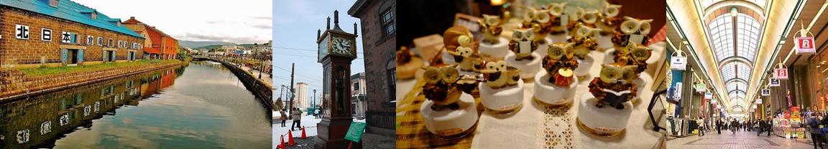
เที่ยง อิสระรับประทานอาหารกลางวัน
จากนั่นเดินทางสู่ ศาลเจ้าฮอกไกโด สมเด็จพระจักรพรรดิเมจิทรงมีพระบรมราชโองการ โปรดเกล้าฯ ให้สร้าง “ศาลเทพเจ้าแห่งการบุกเบิก 3 องค์” เพื่อเป็นที่พึ่งทางจิตใจของค ณะผู้บุกเบิกให้มีกำลังใจที่จะฟันฝ่าอุปสรรคความยากลำบากในการบุกเบิกป่าบริสุทธิ์ ในปี ค.ศ. ในปีค.ศ.1869 โดยในสมัยนั้นชิมาโยชิทาเกะ ทูตบุกเบิกผู้เป็นคนดำเนินการออกแบบวางผังเมืองซัปโปโร เป็นผู้ตกลงใจที่จะสร้างศาลเจ้าขึ้น ณ พื้นที่ของมารุยามะที่ถูกโอบล้อมด้วยภูเขาทั้งสามด้านและอีกด้านแผ่ขยายออกสู่ทุ่งราบ ในปัจจุบันจึงมีการสักการะเทพสี่องค์ และยังคงมีความเกี่ยวข้องผูกพันกับวิถีชีวิตของชาวฮอกไกโดอย่างลึกซึ้ง เริ่มตั้งแต่การมาสักการะในวันปีใหม่ การปัดเป่ารังควาญ วันเซ็ตสึบุน พิธีสมรสและอื่นๆ เป็นต้น นำท่านสู่ DUTY FREE อิสระให้ท่านเลือกซื้อสินค้าปลอดภาษีตามอัธยาศัย และชมสาธิตการชงชาแบบญี่ปุ่น นำท่านช้อปปิ้ง“ ถนนทานุกิโคจิ เป็นย่านการค้าเก่าแก่ของเมืองซัปโปโร โดยมีพื้นที่ทั้งหมด 7 บล็อก ภายในนอกจากจากจะเป็นแหล่งรวมร้านค้าต่างๆ อย่างร้านขายกิโมโน เครื่องดนตรี วิดีโอ โรงภาพยนตร์แล้ว ยังมีร้านอาหารมากมาย ทั้งยังเป็นศูนย์รวมของเหล่าวัยรุ่นด้วย เนื่องจากมีเกมเซ็นเตอร์ และตู้หนีบตุ๊กตามากมาย ร้อนดองกี ร้อน100เยน นอกจากนั้นที่นี่ยังมีการตกแต่งบนหลังคาด้วยตุ๊กตาทานุกิขนาดใหญ่
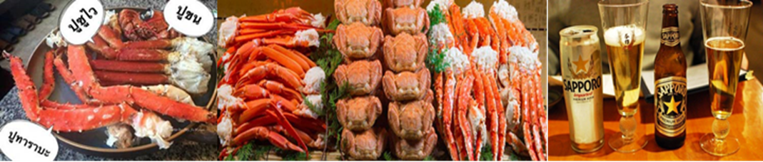
เย็น รับประทานอาหารเย็น (มื้อที่ 3) ณ ภัตตาคาร เมนู บุฟเฟต์ขาปู 3 ชนิด (ซูไว ทาราบะ ปูขน) พร้อม เบียร์ ไวน์ สาเก ไม่อั้น *** เฉพาะกรุ๊ป HAPPY TEAM เท่านั้น !!
ที่พัก T MARK CITY HOTEL SAPPORO / KARAKSA HOTEL หรือเทียบเท่า

วันที่สี่ อิสระท่องเที่ยวเต็มวัน (B / อิสระ / อิสระ)
เช้า รับประทานอาหารเช้า (มื้อที่ 4) ณ ห้องอาหารของโรงแรม (อิสระรับประทานอาหารกลางวัน และเย็น)
>>>>> อิสระเต็มวันให้ท่านได้เดินทางท่องเที่ยว สัมผัสบรรยากาศ ซัปโปโร และช้อปปิ้งได้อย่างเต็มอิ่ม หรือถ้าหากท่านต้องการที่จะสัมผัสเมืองซัปโปโรแบบมุมสูงๆ แนะนำต้องเป็น JR TOWER เป็นจุดชมวิวของเมืองจากระดับความสูงถึง 160 เมตร (ไม่รวมตั๋วขึ้น จุดชมวิวราคาประมาณ700เยน) เป็นสถานที่ดึงดูดใจที่รวมทั้งห้างสรรพสินค้าศูนย์การค้าและโรงแรมไว้ด้วยกัน JR TOWER อยู่ติดกับสถานีรถไฟ JR และรถไฟใต้ดิน ซึ่งเป็นจุดเริ่มต้นในการท่องเที่ยวหรือการเลือกซื้อสินค้า ท่านสามารถนั่งรถรางชมเมืองซัปโปโร ด้วยตัวเอง แหล่งท่องเที่ยวที่น่าสนใจ สามารถเลือกเที่ยวได้ใน 1 วัน
- ช้อปปิ้งสึสึกิโนะ - ตลาดปลายามเช้า - ร้านร้อยเยน - ช้อปปิ้ง JR TOWER
- สวนสัตว์มารุยามะ - โรงงานเบียร์ซัปโปโร - ภูเขาโมอิวะ - โรงงานช็อกโกแลต
- จุดชมวิวบนเขาโอคุระ - หอคอยทีวีทาวเวอร์ - ตรอกราเมน - สวนสาธารณะโมเอะเระนุมะ

ที่พัก T MARK CITY HOTEL SAPPORO / KARAKSA HOTEL หรือเทียบเท่า

วันที่ห้า สนามบินชิโตเซะ– สนามบินดอนเมือง (B /--/--)
เช้า รับประทานอาหารเช้า (มื้อที่ 5) ณ ห้องอาหารของโรงแรม
09.55 น. ออกเดินทางจากสนามบินชิโตเซะ สู่สนามบินนานาชาติดอนเมือง โดยสายการบิน AIR ASIA X
เที่ยวบินที่ XJ 621
15.10 น. เดินทางถึงสนามบินดอนเมือง โดยสวัสดิภาพพร้อมความประทับใจ

**โปรแกรมสามารถสลับปรับเปลี่ยนได้โดยไม่ต้องแจ้งล่วงหน้า**

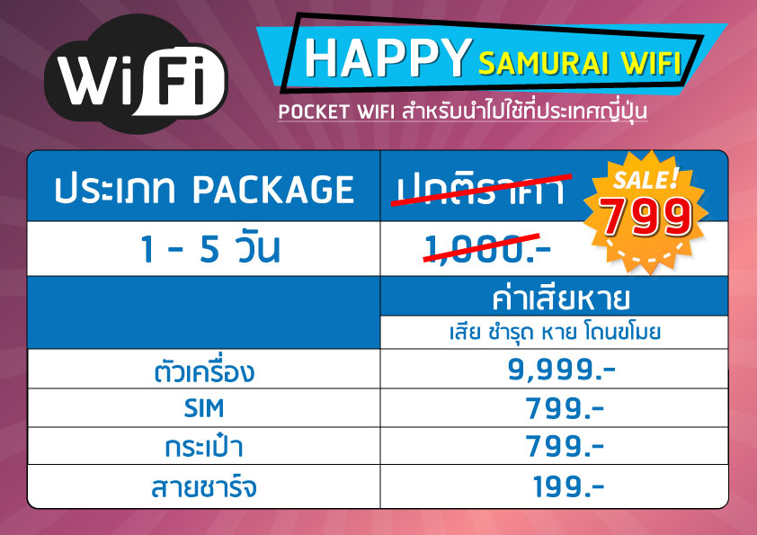
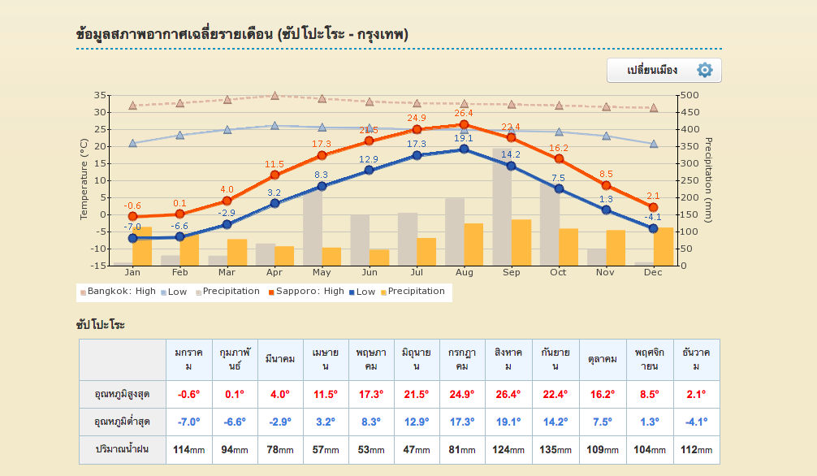

* ทางบริษัทเริ่มต้น และจบ การบริการ ที่สนามบินดอนเมือง กรณีท่านเดินทางมาจากต่างจังหวัด หรือต่างประเทศ และจะสำรองตั๋วเครื่องบิน หรือพาหนะอย่างหนึ่งอย่างใดที่ใช้ในการเดินทางมาสนามบิน ทางบริษัทจะไม่รับผิดชอบค่าใช้จ่ายในส่วนนี้เพราะเป็นค่าใช้จ่ายที่นอกเหนือจากโปรแกรมการเดินทางของบริษัท ฉะนั้นท่านควรจะให้กรุ๊ป FINAL 100% ก่อนที่จะสำรองพาหนะ*

* ตั๋วสายการบินไม่สามารถระบุที่นั่ง ใช้วิธี RANDOM คือการสุ่มเลือกที่นั่งโดยระบบสายการบิน *
การจัดที่นั่งบนเครื่องบิน เป็นไปโดยสายการบินเป็นผู้กำหนด ทางผู้จัดไม่สามารถเข้าไปแทรกแซงได้
แต่จะทำการ Request ให้ได้เท่านั้น งดการคืนบัตรโดยสาร และหากยกเลิกการเดินทาง
ทางสายการบินไม่มีระบบคืนเงินบางส่วน

หากผู้โดยสารถูกปฎิเสธการออกนอกประเทศไทยหรือเข้าประเทศญี่ปุ่น
จากเจ้าหน้าที่แรงงานไทยหรือเจ้าหน้าที่ตรวจคนออกนอกประเทศไทยและเจ้าหน้าที่ตรวจคนเข้าเมืองที่ประเทศญี่ปุ่นทางผู้จัดและทางสายการบินจะไม่สามารถรับผิดชอบค่าใช้จ่ายที่เกิดขึ้นทุกกรณี
ผู้โดยสารอาจจะต้องรับผิดชอบค่าปรับที่ประเทศญี่ปุ่นเรียกเก็บ
ผู้โดยสารต้องรอกลับประเทศไทยในเที่ยวบินถัดไปที่มีที่นั่งว่างหรือตามวันเดินทางของตั๋วเครื่องบิน
ทั้งนี้แล้วแต่ทางเจ้าหน้าที่ตรวจคนและสายการบิน ทางผู้จัดไม่สามารถเข้าไปแทรกแซงได้

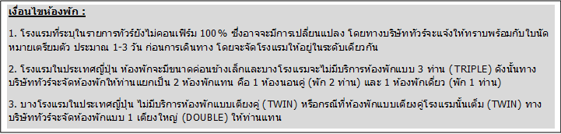

ราคาทัวร์รวม
- ค่าตั๋วเครื่องบินไป-กลับ ตามรายการ 2.ค่าอาหารทุกมื้อ ตามที่ระบุในรายการ
- ค่าเข้าชมสถานที่ต่างๆ ตามรายการ 4.ค่าที่พักห้องละ 2-3 ท่าน ตามรายการ
- ค่ารถรับ-ส่ง และนำเที่ยวตามรายการ 6.ค่าภาษีสนามบิน ทุกแห่งที่มี
- ค่าน้ำหนักกระเป๋าสัมภาระไป-กลับ ท่านละ 20 กก. 8.หัวหน้าทัวร์นำเที่ยวตลอดรายการ
- ค่าประกันอุบัติเหตุระหว่างเดินทาง วงเงินท่านละ 1,000,000 บาท (เงื่อนไขตามกรมธรรม์)

ราคาทัวร์ไม่รวม
1. ภาษีมูลค่าเพิ่ม 7% และภาษีหัก ณ ที่จ่าย 3% (กรณีต้องการใบเสร็จรับเงิน / ใบกำกับภาษี)
2. ค่าใช้จ่ายส่วนตัว อาทิ ค่าทำหนังสือเดินทาง ค่าโทรศัพท์ส่วนตัว ค่าซักรีด มินิบาร์ในห้อง อาหารและเครื่องดื่มที่สั่งเพิ่ม
- ค่าน้ำหนักกระเป๋าสัมภาระ ที่หนักเกินสายการบินกำหนด (ปกติ ขาไป 20 กก. / ขากลับ 20 กก.)
- ค่าวีซ่าสำหรับพาสปอร์ตต่างชาติ
- ทิปคนขับรถ และไกด์ท้องถิ่นท่านละ 5,000 เยน หรือ 1,500 บาท ต่อทริป (ชำระที่สนามบินดอนเมือง ในวันเช็คอิน)
- ทิปหัวหน้าทัวร์ ตามความพึงพอใจ

การเดินทางในแต่ละครั้งจะต้องมีผู้โดยสารจำนวน 30 ท่านขึ้นไป ถ้าผู้โดยสารไม่ครบจำนวนดังกล่าว บริษัทฯ ขอสงวนสิทธิ์ในการเลื่อนการเดินทาง หรือเปลี่ยนแปลงราคา
กรุณาชำระมัดจำ ท่านละ 15,000 บาท หรือท่านละ 20,000 กรณีเดินทางตรงกับวันหยุดนักขัตฤกษ์ หากมีการยกเลิกภายหลัง ทางบริษัทขอสงวนสิทธิ์ในการยึดมัดจำหรือค่าทัวร์ทั้งหมด เนื่องจากทางบริษัทฯ ได้ชำระค่าตั๋วเครื่องบินเต็มใบให้กับสายการบินเป็นที่เรียบร้อย ค่าทัวร์ส่วนที่เหลือ กรุณาชำระ 30 วันก่อนการเดินทาง

เงื่อนไขการยกเลิกการเดินทาง
- กรณีที่นักท่องเที่ยวหรือเอเจนซี่ต้องการขอยกเลิกการเดินทาง หรือเลื่อนการเดินทาง นักท่องเที่ยวหรือเอเจนซี่ (ผู้มีชื่อในเอกสารการจอง) จะต้องแฟกซ์ อีเมลล์ หรือเดินทางมาเซ็นเอกสารการยกเลิกที่บริษัทอย่างใดอย่างหนึ่งเพื่อแจ้งยกเลิกการจองกับทางบริษัทเป็นลายลักษณ์อักษร ทางบริษัทไม่รับยกเลิกการจองผ่านทางโทรศัพท์ไม่ว่ากรณีใดๆ
- กรณีนักท่องเที่ยวหรือเอเจนซี่ต้องการขอรับเงินค่าบริการคืน นักท่องเที่ยวหรือเอเจนซี่ (ผู้มีชื่อในเอกสารการจอง) จะต้องแฟกซ์ อีเมลล์ หรือเดินทางมาเซ็นเอกสารการขอรับเงินคืนที่บริษัทอย่างใดอย่างหนึ่งเพื่อทำเรื่องขอรับเงินค่าบริการคืน โดยแนบหนังสือมอบอำนาจพร้อมหลักฐานประกอบการมอบอำนาจ หลักฐานการชำระเงินค่าบริการต่างๆ และหน้าสมุดบัญชีธนาคารที่ต้องการให้นำเงินเข้าให้ครบถ้วน โดยมีเงื่อนไขการคืนเงินค่าบริการดังนี้
  - ยกเลิกก่อนวันเดินทางไม่น้อยกว่า 45 วัน คืนเงินค่าบริการร้อยละ 100 ของค่าบริการที่ชำระแล้ว(นับรวมวันเสาร์-อาทิตย์) ทั้งนี้ ทางบริษัทจะหักค่าใช้จ่ายที่ได้จ่ายจริงจากค่าบริการที่ชำระแล้วเนื่องในการเตรียมการจัดการนำเที่ยวให้แก่นักท่องเที่ยว เช่น การสำรองที่นั่งตั๋วเครื่องบิน การจองที่พักฯลฯ
- การเดินทางที่ต้องการันตีมัดจำหรือซื้อขาดแบบมีเงื่อนไข หรือเที่ยวบินเหมาลำ Charter Flight หรือ Extra Flight กับสายการบิน หรือผ่านตัวแทนในประเทศหรือต่างประเทศ จะไม่มีการคืนเงินมัดจำหรือค่าบริการทั้งหมด
- การติดต่อใดๆ กับทางบริษัทเช่น แฟกซ์ อีเมลล์ หรือจดหมายฯ ต้องทำในวันเวลาทำการของทางบริษัท ดังนี้ วันจันทร์ ถึงศุกร์ เวลา 9.00 น. – 17.30 น. และวันเสาร์ เวลา 9.00 น. – 16.00 น. นอกจากวันเวลาดังกล่าวและวันหยุดนักขัตฤกษ์ที่รัฐบาลประกาศในปีนั้นๆถือว่าเป็นวันหยุดทำการของทางบริษัท
- ทางบริษัทขอสงวนสิทธิ์ในการยกเลิกการเดินทางกรณีมีนักท่องเที่ยวเดินทางไม่ถึง 30 คน
เงื่อนไขและข้อกำหนดอื่นๆ
  - ทัวร์นี้สำหรับผู้มีวัตถุประสงค์เพื่อการท่องเที่ยวเท่านั้น
  - ทัวร์นี้เป็นทัวร์แบบเหมา หากท่านไม่ได้ร่วมเดินทางหรือใช้บริการตามที่ระบุไว้ในรายการไม่ว่าบางส่วนหรือทั้งหมด หรือถูกปฏิเสธการเข้า-ออกเมืองด้วยเหตุผลใดๆ ทางบริษัทจะไม่คืนเงินค่าบริการไม่ว่าบางส่วนหรือทั้งหมดให้แก่ท่าน
  - ทางบริษัทขอสงวนสิทธิ์ในการยกเลิกการเดินทางในกรณีที่มีนักท่องเที่ยวร่วมเดินทางน้อยกว่า 30 ท่าน โดยจะแจ้งให้กับนักท่องเที่ยวหรือเอเจนซี่ทราบล่วงหน้าอย่างน้อย 7 วันก่อนการเดินทางสำหรับประเทศที่ไม่มีวีซ่า และอย่างน้อย 15 วันก่อนการเดินทางสำหรับประเทศที่มีวีซ่า แต่หากทางนักท่องเที่ยวทุกท่านยินดีที่จะชำระค่าบริการเพิ่มจากการที่มีนักท่องเที่ยวร่วมเดินทางน้อยกว่าที่ทางบริษัทกำหนดเพื่อให้คณะเดินทางได้ ทางเรายินดีที่จะให้บริการต่อไป
  - ทางบริษัทขอสงวนสิทธิ์ไม่รับผิดชอบค่าเสียหายจากความผิดพลาดในการสะกดชื่อ นามสกุล คำนำหน้าชื่อ เลขที่หนังสือเดินทาง และอื่นๆ เพื่อใช้ในการจองตั๋วเครื่องบิน ในกรณีที่นักท่องเที่ยวหรือเอเจนซี่มิได้ส่งหน้าหนังสือเดินทางให้กับทางบริษัทพร้อมการชำระเงินมัดจำ
  - ทางบริษัทขอสงวนสิทธิ์ในการเปลี่ยนแปลงรายการการเดินทางตามความเหมาะสม เพื่อให้สอดคล้องกับสถานการณ์ ภูมิอากาศ และเวลา ณ วันที่เดินทางจริงของประเทศที่เดินทาง ทั้งนี้ บริษัทจะคำนึงถึงความปลอดภัยของนักท่องเที่ยวส่วนใหญ่เป็นสำคัญ
  - ทางบริษัทขอสงวนสิทธิ์ไม่รับผิดชอบใดๆ ต่อความเสียหายหรือค่าใช้จ่ายใดๆ ที่เพิ่มขึ้นของนักท่องเที่ยวที่มิได้เกิดจากความผิดของทางบริษัท เช่น ภัยธรรมชาติ การจลาจล การนัดหยุดงาน การปฏิวัติ อุบัติเหตุ ความเจ็บป่วย ความสูญหายหรือเสียหายของสัมภาระ ความล่าช้า เปลี่ยนแปลง หรือการบริการของสายการบิน เหตุสุดวิสัยอื่น เป็นต้น
  - อัตราค่าบริการนี้คำนวณจากอัตราแลกเปลี่ยนเงินตราต่างประเทศ ณ วันที่ทางบริษัทเสนอราคา ดังนั้น ทางบริษัทขอสงวนสิทธิ์ในการปรับราคาค่าบริการเพิ่มขึ้น ในกรณีที่มีการเปลี่ยนแปลงอัตราแลกเปลี่ยนเงินตราต่างประเทศ ค่าตั๋วเครื่องบิน ค่าภาษีเชื้อเพลิง ค่าประกันภัยสายการบิน การเปลี่ยนแปลงเที่ยวบินฯลฯ

ข้อควรทราบ
จากมาตรการยกเว้นวีซ่าเข้าประเทศญี่ปุ่นให้กับคนไทย ผู้ที่ประสงค์จะพำนักระยะสั้นในประเทศญี่ปุ่นไม่เกิน 15 วันไม่ว่าจะด้วยวัตถุประสงค์เพื่อการท่องเที่ยว เยี่ยมญาติ หรือธุรกิจ จะต้องยื่นเอกสารในขั้นตอนการตรวจเข้าเมืองเพื่อยืนยันการมีคุณสมบัติการเข้าประเทศญี่ปุ่น* ดังต่อไปนี้
- ตั๋วเครื่องบินขาออกจากประเทศญี่ปุ่น ทางทัวร์จัดเตรียมให้
- สิ่งที่ยืนยันว่าท่านสามารถรับผิดชอบค่าใช้จ่ายที่อาจเกิดขึ้นในระหว่างที่พำนักในประเทศญี่ปุ่นได้
(เช่น เงินสด บัตรเครดิต เป็นต้น)
- ชื่อ ที่อยู่ และหมายเลขติดต่อในระหว่างที่พำนักในประเทศญี่ปุ่น
(เช่น คนรู้จัก โรงแรม และอื่นๆ) ทางทัวร์จัดเตรียมให้
- กำหนดการเดินทางระหว่างที่พำนักในประเทศญี่ปุ่น ทางทัวร์จัดเตรียมให้

ข้อแนะนำก่อนการเดินทาง
1. กรุณาแยกของเหลว เจล สเปรย์ ที่จะนำติดตัวขึ้นเครื่องบิน ต้องมีขนาดบรรจุภัณฑ์ไม่เกิน 100 มิลลิลิตรต่อชิ้น และรวมกันทุกชิ้นไม่เกิน 1,000 มิลลิลิตร โดยแยกใส่ถุงพลาสติกใสซึ่งมีซิปล็อคปิดสนิท และสามารถนำออกมาให้เจ้าหน้าที่ตรวจได้อย่างสะดวก ณ จุดเอ็กซ์เรย์ อนุญาตให้ถือได้ท่านละ 1 ใบเท่านั้น ถ้าสิ่งของดังกล่าวมีขนาดบรรจุภัณฑ์มากกว่าที่กำหนดจะต้องใส่กระเป๋าใบใหญ่และฝากเจ้าหน้าที่โหลดใต้ท้องเครื่องบินเท่านั้น
2. สิ่งของที่มีลักษณะคล้ายกับอาวุธ เช่น กรรไกรตัดเล็บ มีดพก แหนบ อุปกรณ์กีฬาฯ จะต้องใส่กระเป๋าใบใหญ่และฝากเจ้าหน้าที่โหลดใต้ท้องเครื่องบินเท่านั้น
3. ประเทศญี่ปุ่น มีกฎหมายห้ามนำผลิตภัณฑ์ที่ทำมาจากพืช และเนื้อสัตว์ทุกชนิดเข้าประเทศ เช่น ผัก ผลไม้สด ไข่ เนื้อสัตว์ ไส้กรอกฯ เพื่อเป็นการป้องกันโรคติดต่อที่จะมาจากสิ่งเหล่านี้ หากเจ้าหน้าที่ตรวจพบ จะต้องเสียค่าปรับในอัตราที่สูงมาก
หมายเหตุ
1.บริษัทฯขอสงวนสิทธิ์ในการออกทัวร์ตั้งแต่ 30 ท่านขึ้นไป หากมีลูกทัวร์ต่ำกว่านี้อาจจะต้องมีการปรับราคาขึ้น
2.ทางบริษัทฯจะไม่รับผิดชอบใดๆ ทั้งสิ้นหากเกิดกรณีความล่าช้าจากสายการบิน, การยกเลิกเที่ยวบิน, การประท้วง, การนัดหยุดงาน, ก่อจลาจลหรือกรณีที่ท่านถูกปฏิเสธการเข้าหรือออกเมืองจากเจ้าหน้าที่ตรวจคนเข้าเมือง หรือเจ้าหน้าที่กรมแรงงานทั้งจากไทย และต่างประเทศซึ่งอยู่นอกเหนือความรับผิดชอบของบริษัทฯ
3.ทางบริษัทฯจะรับเฉพาะลูกค้าที่มีความประสงค์ที่จะเดินทางไปท่องเที่ยวเท่านั้น
4.ทางบริษัทจะไม่รับผิดชอบใดๆ ทั้งสิ้น หากท่านใช้บริการของทางบริษัทฯไม่ครบ อาทิ ไม่เที่ยวบางรายการ, ไม่ทานอาหารบางมื้อเพราะค่าใช้จ่ายทุกอย่างทางบริษัทฯได้ชำระค่าใช้จ่ายให้ตัวแทนต่างประเทศแบบเหมาขาดก่อนออกเดินทางแล้ว
โปรดอ่านทุกข้อในรายการทัวร์โดยละเอียด
หากมีข้อสงสัยกรุณาสอบถามก่อนทำการจองทุกครั้ง

